

แผนงานมาตรฐานคุณภาพการศึกษา

คำนำ
ก

เอกสารฉบับนี้เป็นเอกสารรายงานสรุปแผนมาตฐานการศึกษา ปีการศึกษา 2563 โดยมีวัตถุประสงค์ดังนี้ 1.) เพื่อดำเนินการจัดระบบประกันคุณภาพว่าด้วยการประกันคุณภาพภายใน พ.ศ.2553 ให้ครบทั้ง 5 มาตรฐาน 2.) เพื่อประสานการดำเนินงานในการเผยแพร่ข้อมูลแก่ผู้เกี่ยวข้อง 3.) เพื่อดำเนินงานเตรียมความพร้อมรับการประเมินจากหน่วยงานต่าง ๆ 4.) เพื่อสรุปผลการดำเนินงานมาตรฐานคุณภาพการศึกษาแต่ละปีการศึกษาให้เป็นไปตามกฏกระทรวง
ทั้งนี้ในการดำเนินกิจกรรมผู้จัดทำขอขอบพระคุณผู้บริหารโรงเรียนมารีย์อนุสรณ์ที่เอื้ออำนวยความสะดวกในการดำเนินงานแผนงานมาตรฐานโรงเรียนมารีย์อนุสรณ์ ให้เป็นไปตามปฏิทินการดำเนินงาน ขอขอบพระคุณผู้อำนวยการโรงเรียนมารีย์อนุสรณ์ ที่ส่งเสริมสนับสนุน คอยให้คำแนะนำด้านการจัดกิจกรรมและขอบคุณคณะครูทุกท่านที่ให้ความร่วมมือในการดำเนินกิจกรรมได้บรรลุตามวัตถุประสงค์ที่กำหนดไว้เป็นอย่างดี ผู้จัดทำหวังเป็นอย่างยิ่งว่าเอกสารฉบับนี้จะเป็นแนวทางการจัดกิจกรรมในครั้งต่อไป

หากมีข้อผิดพลาดประการใดผู้จัดทำจะได้นำไปปรับปรุงในครั้งต่อไป

คณะกรรมการมาตรฐานการศึกษา
ผู้จัดทำ

สารบัญ
ข

เรื่อง หน้า

คำนำ ก
สารบัญ ข
รายงานสรุปแผนงานมาตรฐานการศึกษา 1
- สรุปผลการดำเนินงานตามตัวชี้วัดความสำเร็จ 3
- จุดเด่นของแผนงาน/โครงการ/กิจกรรมครั้งนี้ 4
- ผลการวิเคราะห์ข้อมูล 5
ภาคผนวก 6
- แผนงานมาตรฐานการศึกษา 7
- ประกาศการกำหนดมาตรฐานการศึกษาของสถานศึกษา ระดับการศึกษาขั้นพื้นฐาน 11
- ประกาศการกำหนดมาตรฐานการศึกษาของสถานศึกษา ระดับการศึกษาปฐมวัย 21
- ปฏิทินการประกันคุณภาพการศึกษา ปีการศึกษา 2563 27
- คำสั่งแต่งตั้งคณะกรรมการรับผิดชอบมาตรฐานประกันคุณภาพ 36
- คำสั่งแต่งตั้งคณะกรรมการประเมินคุณภาพตามมาตรฐานการศึกษาของโรงเรียน 40

รายงานสรุปแผนงาน /โครงการ/กิจกรรม
ฝ่ายประกันคุณภาพการศึกษาและบุคลากร (แผนงานมาตรฐานการศึกษา)
โรงเรียนมารีย์อนุสรณ์ บุรีรัมย์ ปีการศึกษา 2563
**************************************************************************
ตอบสนองแผนพัฒนาโรงเรียน:พันธกิจข้อที่ 6 ยุทธศาสตร์ข้อที่ 8 เป้าหมายข้อที่ 1
ตอบสนองมาตรฐานการศึกษาสมศ.รอบสี่ :มาตรฐานที่ 2 ประเด็นที่ 2.1,2.2
ตอบสนองมาตรฐานของโรงเรียน : มาตรฐานที่ 2 ตัวบ่งชี้ที่ 2.1,2.2

- ผู้รับผิดชอบ นางสาวดวงใจ แสนกล้า
- ระยะเวลาดำเนินการ ตลอดปีการศึกษา 2563
- เป้าหมาย
3.1 เป้าหมายเชิงปริมาณ
ทุกหน่วยงานในโรงเรียน ปีการศึกษา 2563

3.2 เป้าหมายเชิงคุณภาพ
1. มีการดำเนินการจัดระบบประกันคุณภาพตามมาตรฐานการศึกษาใหม่
2. มีการประสานการดำเนินงานในการเผยแพร่ข้อมูลแก่ผู้เกี่ยวข้อง
3. มีการดำเนินงานเตรียมความพร้อมรับการประเมินจากหน่วยงานต่าง ๆ
4. มีการสรุปผลการดำเนินงานมาตรฐานคุณภาพการศึกษาแต่ละภาคเรียน

3.3 ตัวชี้วัดความสำเร็จ
1. มีการประสานการดำเนินงานเป็นปัจจุบัน
2. มีการเตรียมความพร้อมรับการประเมินจากหน่วยงานต่าง ๆ เป็นปัจจุบัน
3. มีรายงานสรุปผลการดำเนินงาน

4. สรุปวิธีดำเนินการ (ที่ปฏิบัติจริง)
เพื่อให้การดำเนินงานตามแผนงานมาตรฐานการศึกษาเป็นไปด้วยความเรียบร้อย และมาตรฐานการศึกษาของโรงเรียนมารีย์อนุสรณ์อย่างมีคุณภาพโดยการจัดกิจกรรมต่าง ๆ ให้สอดคล้องกับการดำเนินงาน เช่น มีการจัดอบรมระบบประกันคุณภาพการศึกษาภายใน เพื่อกำหนดเป้าหมายปีการศึกษา 2563 ทั้งระดับปฐมวัย และระดับขั้นพื้นฐาน กำหนดปฏิทินการประกันคุณภาพอย่างชัดเจน นิเทศ กำกับติดตามการดำเนินตามแผนพัฒนาคุณภาพอย่างต่อเนื่อง และสรุปผลการดำเนินการเพื่อหาแนวทางแก้ไขในปีการศึกษาต่อไป โดยมีกระบวนการดำเนินการดังนี้
1..ขั้นวางแผน(P : PLAN)
1.1 ประชุมคณะกรรมการเพื่อดำเนินการต่อไปนี้
1.1.1 เตรียมแต่งตั้งกรรม- การประกันคุณภาพภายใน
1.1.2 เตรียมประชุมคณะ กรรมการประกันคุณภาพภายใน
1.1.3 เตรียมจัดทำตารางปฏิบัติงานการประกันคุณภาพภายใน
1.1.4 เตรียมจัดทำเอกสารที่เกี่ยวข้องกับการประกันคุณภาพภายใน เช่น ปฏิทินการปฏิบัติงานการประกันคุณภาพภายในฯลฯ

2.ขั้นดำเนินการ(ภาระงานประจำ/ภาระงานร่วม/โครงการ)(D : DO)
2.1 จัดทำคำสั่งการปฏิบัติงานการประกันคุณภาพภายในและนำเสนอให้ผู้อำนวยการลงนามอนุมัติการแต่งตั้ง
2.2 ประชุมคณะกรรมการประกันคุณภาพภายในเพื่อชี้แจงรายละเอียดแผนงานประกันคุณภาพภายในปีการศึกษา 2563
2.3 จัดทำเอกสาร เครื่องมือการประกันคุณภาพภายในและที่เกี่ยวข้อง
2.4 จัดทำตารางและปฏิทินการปฏิบัติงานประกันคุณภาพภายใน
2.5 ประสานกับผู้ที่เกี่ยวข้องเพื่อแจ้งปฏิทินการปฏิบัติงานการประกันคุณภาพภายใน
2.6 ดำเนินการตามปฏิทินการปฏิบัติงานการประกันคุณภาพภายในปีการศึกษา 2563

3. ขั้นตรวจสอบ/ติดตาม/ประเมินผล(C : CHECK)
3.1 ตรวจสอบ ติดตามการดำเนินงานตามแผน
3.2 ปรับปรุงแก้ไขการดำเนิน งานตามแผนปฏิบัติงานการประกันคุณภาพภายในที่ยังไม่สมบูรณ์
3.3 ทบทวน/แก้ไข ปรับปรุงเครื่องมือการประกันคุณภาพภายใน
3.4 วิเคราะห์ สังเคราะห์ผลการประเมินประกันคุณภาพภายใน
4.ขั้นสรุป/รายงาน/ปรับปรุง/พัฒนา ( A : ACT)
4.1 สรุปผลการประเมินการประกันคุณภาพภายใน
4.2 นำผลการประเมินมาวางแผนเพื่อปรับปรุงและพัฒนาในปีการศึกษาต่อไป
5. งบประมาณ
ตั้งไว้ 8,600 บาท จ่ายจริง 8,600 บาท คงเหลือ - บาท
เกินงบประมาณที่ตั้งไว้ บาท เนื่องจาก

6. วิธีการติดตาม/เครื่องมือการประเมินผลการปฏิบัติงาน
6.1 ลักษณะของเครื่องมือ
1. แบบสรุปผลการดำเนินตามแผนงาน/โครงการ/กิจกรรมของแต่ละฝ่าย
2. ตรวจนับรายงานประเมินคุณภาพการศึกษา ปี 2563 (SAR)

6.2 ขั้นตอนการสร้างเครื่องมือ

1. กำหนดแบบสรุปผลการดำเนินการตามแผนงาน/โครงการ/กิจกรรมของแต่ละฝ่ายตามโครงสร้างการบริหารโรงเรียน นำเสนอผู้บริหาร
2. ให้แต่ละฝ่ายบริหารตามโครงสร้างการบริหารโรงเรียนมารีย์อนุสรณ์ สรุปผลการดำเนินงานตามแผนปฏิบัติการประจำปี 2563 เพื่อสรุปผลในภาพรวมในระดับองค์กร (ระดับโรงเรียน)

6.3 การเก็บรวบรวมข้อมูล
การเก็บรวบรวมข้อมูลครั้งนี้ ผู้วิจัยได้ดำเนินการตามขั้นตอนดังนี้
- จัดประชุมครูฝ่ายพัฒนาคุณภาพการศึกษาเพื่อสรุปผลการดำเนินการของแต่ละฝ่าย
- จัดประชุมแต่ละฝ่ายเพื่อสรุปผลการดำเนินงาน จัดทำรายงานประเมินคุณภาพการศึกษา SAR ประจำปีการศึกษา 2563
- กำหนดวันประเมินประกันคุณภาพการศึกษาภายใน ประจำปีการศึกษา 2563

7. สรุปผลการดำเนินงานตามตัวชี้วัดความสำเร็จ

ที่ | ตามตัวชี้วัดความสำเร็จของโครงการ | สภาพความสำเร็จ |  | ผลการดำเนินงาน
ที่ | ตามตัวชี้วัดความสำเร็จของโครงการ | บรรลุ | ไม่บรรลุ | ผลการดำเนินงาน
1 | มีการประสานการดำเนินงานเป็นปัจจุบัน |  |  | จากดำเนินการมีการวางแผนประชุมบอร์ดฝ่ายบริหาร การประชุมครู และการประชุมกลุ่มย่อยของแต่ละฝ่าย มีการประสานงานเพื่อติดตามนิเทศ การดำเนินงาน เป็นไปตามแผนงาน/โครงการ/กิจกรรมที่กำหนด อยู่ในระดับ ดีมาก จากการสรุปแผนงานโครงการและกิจกรรมตามแผนปฏิบัติการประจำปี 2563
2. | มีการเตรียมความพร้อมรับการประเมินจากหน่วยงานต่าง ๆ เป็นปัจจุบัน |  |  | จากผลการดำเนินการและการจัดทำสรุปรายงานประเมินคุณภาพการศึกษา SAR ของทุกฝ่ายตามโครงสร้างการบริหารโรงเรียนมารีย์อนุสรณ์ มีความพร้อมในการประเมินประกันคุณภาพภายใน ซึ่งได้รับการประเมินภายในจากหน่วยงานต้นสังกัด ในวันที่ 11 กุมภาพันธ์ 2563 โดยผลการประเมินด้วยวาจา อยู่ในระดับดีเยี่ยม และการเมินคุณภาพการศึกษาภายนอก รอบสี่ (สมศ.) ระหว่างวันที่ 14-16 สิงหาคม 2562 ร่างประเมินผลอยู่ในระดับดีเยี่ยมทุกมาตรฐาน ทั้งระดับปฐมวัย และระดับขั้นพื้นฐาน
3 | มีรายงานสรุปผลการดำเนินงาน |  |  | จากการตรวจสอบการสรุปผลการดำเนินงานตามแผนปฏิบัติการ ประจำปีการศึกษา 2563 คิดเป็นร้อยละ ...........  บรรลุตามตัวชี้วัดของแต่ละแผนงาน/โครงการ/กิจกรรม

สรุปผลในภาพรวม
6.1 จุดเด่นของการดำเนินงานแผนงานมาตรฐาน ครั้งนี้
1. ทุกฝ่ายให้ความสำคัญต่อแผนกลยุทธ์ของโรงเรียน โดยการกำหนดแผนปฏิบัติการที่
สอดคล้องกับแผนยุทธศาสตร์และโครงสร้างการบริหาร
2. คณะครูและบุคลากรให้ความร่วมมือในการวางแผน ดำเนินการตามแผน การ
วัดผลประเมินผล และการนำผลไปปรับปรุงแก้ไขจากปีการศึกษา 2563
3. เป็นการบริหารแบบกระจายอำนาจให้ทุกฝ่าย ทุกคนที่มีส่วนเกี่ยวข้องได้มีส่วนร่วม
ในการดำเนินงานตามแผนงานฝ่าย

6.2 ข้อเสนอแนะเพื่อการพัฒนาแผนงาน/โครงการ/กิจกรรมครั้งต่อไป
1. ควรมีการอบรมให้ความรู้ ความเข้าใจในการสรุปแผนงาน / โครงการ/ กิจกรรม เพื่อให้ทุกคนมีส่วนร่วมในการดำเนินและผลมีประสิทธิภาพมากยิ่งขึ้น
2. ควรมีการศึกษากรอบระยะเวลาในการสรุปแผนงาน และวางแผนงาน/โครงการ/กิจกรรมของปีการศึกษาถัดไปและการประเมินประกันคุณภาพภายในให้ชัดเจน และเหมาะสมกับการสรุปเอกสารที่เกี่ยวข้องต่าง ๆ ให้เสร็จสิ้นก่อนประเมินคุณภาพการศึกษาภายใน



ลงชื่อ...................................................... ลงชื่อ ...........................................................
(นางสาวดวงใจ แสนกล้า) (นายสมบัติ พิมพ์จันทร์)
หัวหน้ากลุ่มงานมาตรฐานการศึกษา รองผู้อำนวยการฝ่ายพัฒนาคุณภาพการศึกษาและบุคลากร

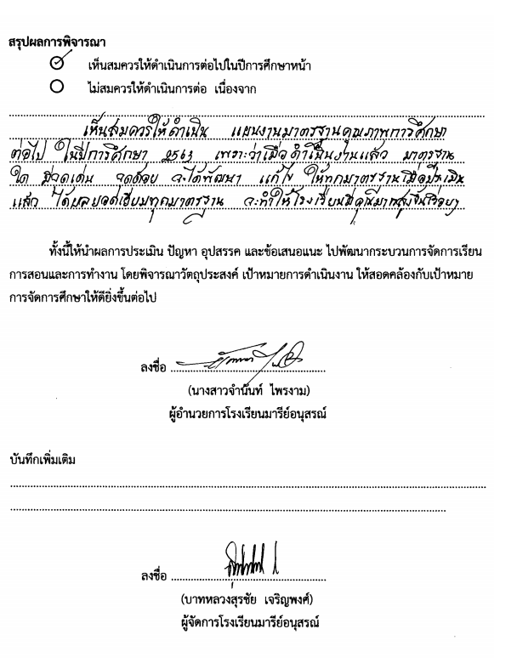
สรุปผลการพิจารณา
เห็นสมควรให้ดำเนินการต่อไปในปีการศึกษาหน้า
ไม่สมควรให้ดำเนินการต่อ เนื่องจาก
......................................................................................................................................................................
......................................................................................................................................................................
......................................................................................................................................................................
......................................................................................................................................................................
......................................................................................................................................................................
ทั้งนี้ให้นำผลการประเมิน ปัญหา อุปสรรคและข้อเสนอแนะไปพัฒนากระบวนการจัดการเรียนการสอนและการทำงาน โดยพิจารณาวัตถุประสงค์ เป้าหมายการดำเนินงานให้สอดคล้องกับเป้าหมายการจัดการศึกษาให้ดียิ่งขึ้นต่อไป

ลงชื่อ............................................................
(นางสาวจำนันท์ ไพรงาม)
ผู้อำนวยการโรงเรียนมารีย์อนุสรณ์

บันทึกเพิ่มเติม

......................................................................................................................................................................
......................................................................................................................................................................

ลงชื่อ............................................................
(บาทหลวงสุรชัย เจริญพงศ์)
ผู้จัดการโรงเรียนมารีย์อนุสรณ์

ภาคผนวก

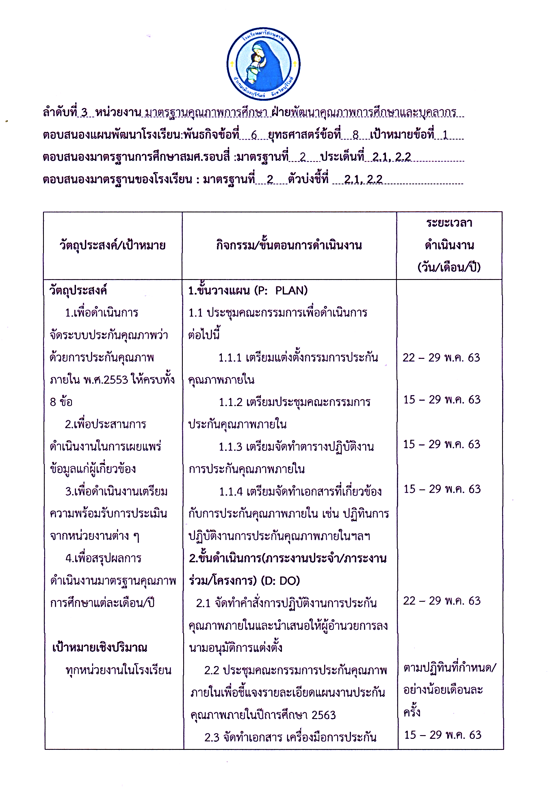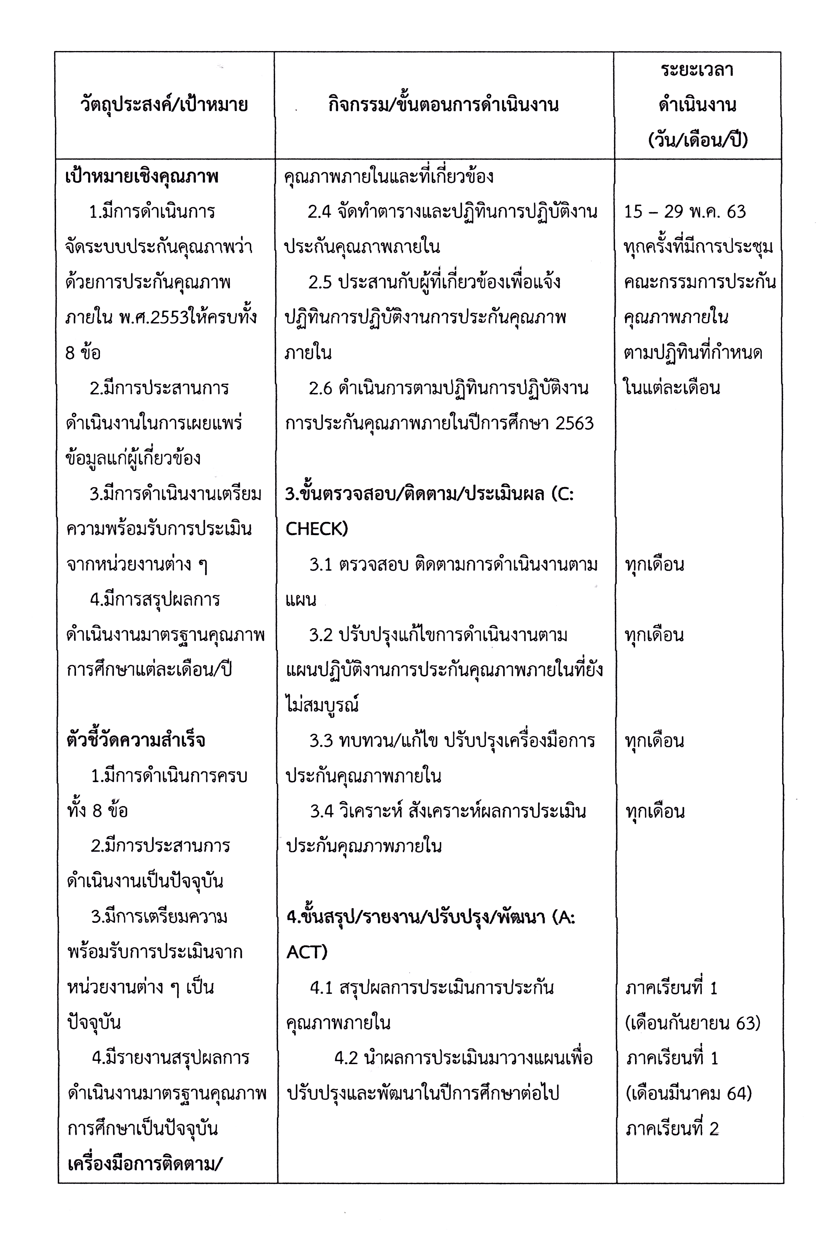

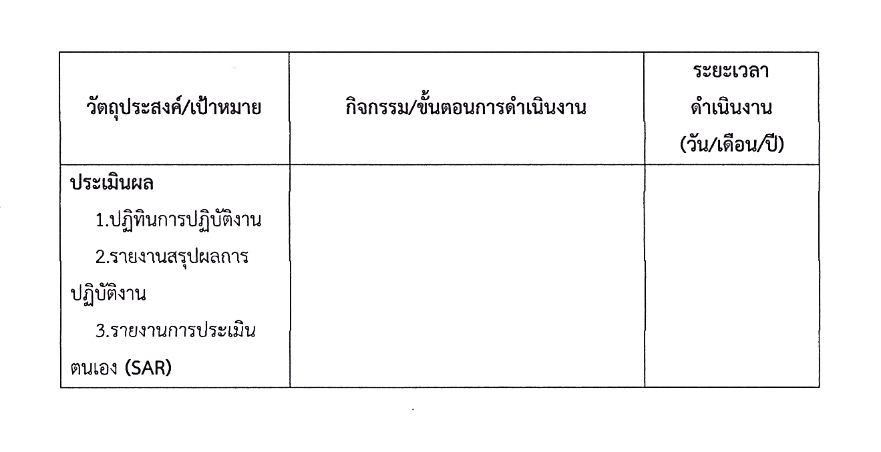

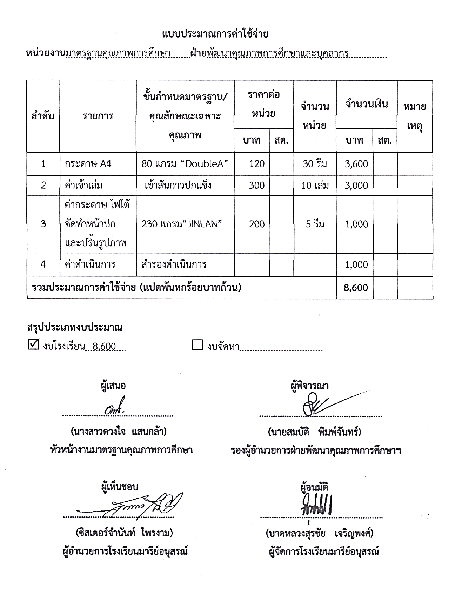



ประกาศโรงเรียนมารีย์อนุสรณ์
เรื่อง การกำหนดมาตรฐานการศึกษาของสถานศึกษาและการประกาศค่าเป้าหมาย
ระดับการศึกษาขั้นพื้นฐานเพื่อการประกันคุณภาพภายในของสถานศึกษา
--------------------------------------

โดยที่มีกฎกระทรวง ว่าด้วยการประกันคุณภาพการศึกษา พ.ศ. ๒๕๖๑ ลงวันที่ ๒๐ กุมภาพันธ์ พ.ศ. ๒๕๖๑ กำหนดให้สถานศึกษาแต่ละแห่งจัดให้มีระบบการประกันคุณภาพการศึกษาภายในสถานศึกษาโดยการกำหนดมาตรฐานการศึกษาของสถานศึกษาให้เป็นไปตามมาตรฐานการศึกษาแต่ละระดับและประเภทการศึกษาที่รัฐมนตรีว่าการกระทรวงศึกษาธิการประกาศกำหนดพร้อมทั้งจัดทำแผนพัฒนาการจัดการศึกษาของสถานศึกษาที่มุ่งคุณภาพตามมาตรฐานการศึกษาและดำเนินการตามแผนที่กำหนดไว้จัดให้มีการประเมินผลและตรวจสอบคุณภาพการศึกษาภายในสถานศึกษาติดตามผลการดำเนินการเพื่อพัฒนาสถานศึกษาให้มีคุณภาพตามมาตรฐานการศึกษา และจัดส่งรายงานผลการประเมินตนเองให้แก่หน่วยงานต้นสังกัดหรือหน่วยงานที่กำกับดูแลสถานศึกษาเป็นประจำทุกปี และเพื่อเป็นแนวปฏิบัติแก่สถานศึกษาในการกำหนดมาตรฐานการศึกษาของสถานศึกษากระทรวงศึกษาธิการก็ได้ออกประกาศกระทรวงศึกษาธิการ เรื่อง ให้ใช้มาตรฐานการศึกษา ระดับปฐมวัย ระดับการศึกษาขั้นพื้นฐาน และระดับการศึกษาขั้นพื้นฐานศูนย์การศึกษาพิเศษ ลงวันที่ ๖ สิงหาคม พ.ศ. ๒๕๖๑ เพื่อเป็นหลักเทียบเคียงสำหรับสถานศึกษา หน่วยงานต้นสังกัดและสำนักงานเขตพื้นที่การศึกษา และมัธยมศึกษาในการพัฒนาส่งเสริมสนับสนุนกำกับดูแลและติดตามตรวจสอบคุณภาพการศึกษา
เพื่อให้เป็นไปตามกฎกระทรวง โรงเรียนมารีย์อนุสรณ์ จึงได้จัดทำประกาศเรื่อง การกำหนดมาตรฐานการศึกษาของสถานศึกษาและการประกาศค่าเป้าหมายระดับการศึกษาขั้นพื้นฐาน โดยความเห็นชอบของคณะกรรมการบริหารสถานศึกษา และการมีส่วนร่วมของผู้เกี่ยวข้องทั้งบุคลากรทุกคนในโรงเรียน ผู้ปกครอง และชุมชน เพื่อเป็นเป้าหมายในการพัฒนาคุณภาพและมาตรฐานการศึกษา และการประเมินคุณภาพภายในของสถานศึกษา

ประกาศ ณ วันที่ 31 สิงหาคม พ.ศ.๒๕๖3


(นางสาวจำนันท์ ไพรงาม)
ผู้อำนวยการโรงเรียนมารีย์อนุสรณ์

กำหนดมาตรฐานการศึกษาของสถานศึกษา ระดับการศึกษาขั้นพื้นฐาน
แนบท้ายประกาศโรงเรียนมารีย์อนุสรณ์ เรื่อง การกำหนดมาตรฐานการศึกษาของสถานศึกษาและการประกาศค่าเป้าหมายระดับการศึกษาขั้นพื้นฐานเพื่อการประกันคุณภาพภายในของสถานศึกษา
ฉบับลงวันที่ 31 สิงหาคม พ.ศ.๒๕๖3
.............................................
มาตรฐานการศึกษา ระดับการศึกษาขั้นพื้นฐานจำนวน 5 มาตรฐาน ได้แก่
มาตรฐานที่ ๑ คุณภาพของผู้เรียน
๑.๑ ผลสัมฤทธิ์ทางวิชาการของผู้เรียน
๑.๒ คุณลักษณะที่พึงประสงค์ของผู้เรียน
มาตรฐานที่ ๒ กระบวนการบริหารและการจัดการ
มาตรฐานที่ ๓ กระบวนการจัดการเรียนการสอนที่เน้นผู้เรียนเป็นสำคัญ
มาตรฐานที่ 4 ระบบการประกันคุณภาพภายในที่มีประสิทธิผล
มาตรฐานที่ 5 ด้านการส่งเสริมอัตลักษณ์และเอกลักษณ์ของสถานศึกษา
แต่ละมาตรฐานมีรายละเอียดดังนี้

มาตรฐานที่ ๑ คุณภาพของผู้เรียน
๑.๑ ผลสัมฤทธิ์ทางวิชาการของผู้เรียน
๑) มีความสามารถในการอ่าน การเขียน การสื่อสาร และการคิดคำนวณ
๒) มีความสามารถในการคิดวิเคราะห์ คิดอย่างมีวิจารณญาณ อภิปรายแลกเปลี่ยนความคิดเห็น และแก้ปัญหา
๓) มีความสามารถในการสร้างนวัตกรรม
๔) มีความสามารถในการใช้เทคโนโลยีสารสนเทศและการสื่อสาร
๕) มีผลสัมฤทธิ์ทางการเรียนตามหลักสูตรสถานศึกษา
๖) มีความรู้ ทักษะพื้นฐาน และเจตคติที่ดีต่องานอาชีพ
๑.๒ คุณลักษณะที่พึงประสงค์ของผู้เรียน
๑) การมีคุณลักษณะและค่านิยมที่ดีตามที่สถานศึกษากำหนด
๒) ความภูมิใจในท้องถิ่นและความเป็นไทย
๓) การยอมรับที่จะอยู่ร่วมกันบนความแตกต่างและหลากหลาย
๔) สุขภาวะทางร่างกาย และจิตสังคม
มาตรฐานที่ ๒ กระบวนการบริหารและการจัดการ
๒.๑ มีเป้าหมายวิสัยทัศน์และพันธกิจที่สถานศึกษากำหนดชัดเจน
๒.๒ มีระบบบริหารจัดการคุณภาพของสถานศึกษา
๒.๓ ดำเนินงานพัฒนาวิชาการที่เน้นคุณภาพผู้เรียนรอบด้านตามหลักสูตรสถานศึกษา
และทุกกลุ่มเป้าหมาย
๒.๔ พัฒนาครูและบุคลากรให้มีความเชี่ยวชาญทางวิชาชีพ
๒.๕ จัดสภาพแวดล้อมทางกายภาพและสังคมที่เอื้อต่อการจัดการเรียนรู้อย่างมีคุณภาพ
๒.๖ มีระบบเทคโนโลยีสารสนเทศเพื่อสนับสนุนการบริหารจัดการและการจัดการเรียนรู้

มาตรฐานที่ ๓ กระบวนการจัดการเรียนการสอนที่เน้นผู้เรียนเป็นสำคัญ
๓.๑ จัดการเรียนรู้ผ่านกระบวนการคิดและปฏิบัติจริง และสามารถนำไปประยุกต์ใช้ในชีวิตได้
๓.๒ ใช้สื่อ เทคโนโลยีสารสนเทศ และแหล่งเรียนรู้ที่เอื้อต่อการเรียนรู้
๓.๓ มีการบริหารจัดการชั้นเรียนเชิงบวก
๓.๔ ตรวจสอบและประเมินผู้เรียนอย่างเป็นระบบ และนำผลมาพัฒนาผู้เรียน
๓.๕ มีการแลกเปลี่ยนเรียนรู้และให้ข้อมูลสะท้อนกลับเพื่อพัฒนาและปรับปรุงการจัดการเรียนรู้
มาตรฐานที่ 4 ระบบการประกันคุณภาพภายในที่มีประสิทธิผล (มาตรฐานที่สถานศึกษากำหนดเพิ่มขึ้น)
4.1 การใช้ระบบการประกันคุณภาพภายในเพื่อยกระดับคุณภาพการจัดการศึกษาให้ดียิ่งขึ้น
มาตรฐานที่ 5 ด้านการส่งเสริมอัตลักษณ์และเอกลักษณ์ของสถานศึกษา (มาตรฐานที่สถานศึกษากำหนดเพิ่มขึ้น)
5.1 ความรัก-เมตตา
5.2 ความซื่อสัตย์
5.3 ความกตัญญู
5.4 การอยู่อย่างพอเพียง

กำหนดค่าเป้าหมายมาตรฐานการศึกษาของสถานศึกษาระดับการศึกษาขั้นพื้นฐาน
แนบท้ายประกาศโรงเรียนมารีย์อนุสรณ์ เรื่อง การกำหนดมาตรฐานการศึกษาของสถานศึกษาและการประกาศค่าเป้าหมายระดับการศึกษาระดับการศึกษาขั้นพื้นฐาน
เพื่อการประกันคุณภาพภายในของสถานศึกษา
ฉบับลงวันที่ 31 สิงหาคม พ.ศ.๒๕๖3
--------------------------------------
ตามที่มีประกาศกระทรวงศึกษาธิการเรื่อง ให้ใช้มาตรฐานการศึกษาขั้นพื้นฐาน เพื่อการประกันคุณภาพภายในของสถานศึกษา ลงวันที่ ๖ สิงหาคม พ.ศ.๒๕๖๑ โรงเรียนมารีย์อนุสรณ์จึงปรับมาตรฐานการศึกษาของสถานศึกษา ระดับการศึกษาขั้นพื้นฐานและได้กำหนดค่าเป้าหมายของการพัฒนาตามมาตรฐานการศึกษา โดยความเห็นชอบของคณะกรรมการบริหารโรงเรียนมารีย์อนุสรณ์ และการมีส่วนร่วมของผู้เกี่ยวข้อง ทั้งบุคลากร ทุกคนในโรงเรียน ผู้ปกครองเพื่อนำไปสู่การพัฒนาคุณภาพมาตรฐานการศึกษา การประเมินคุณภาพภายใน และเพื่อรองรับการประเมินคุณภาพภายนอก
เพื่อให้การพัฒนาคุณภาพและมาตรฐานการศึกษาของโรงเรียนมารีย์อนุสรณ์มีคุณภาพและได้มาตรฐาน จึงกำหนดค่าเป้าหมายการพัฒนาตามมาตรฐานการศึกษาของสถานศึกษาระดับการศึกษาขั้นพื้นฐาน ปีการศึกษา ๒๕๖3 ตามเอกสารแนบท้ายประกาศนี้ เพื่อเป็นเป้าหมายในการพัฒนาคุณภาพและมาตรฐานการศึกษา ระดับการศึกษาขั้นพื้นฐาน และการประเมินคุณภาพภายใน

ประกาศ ณ วันที่ 31 สิงหาคม พ.ศ.๒๕๖3

(นางสาวจำนันท์ ไพรงาม)
ผู้อำนวยการโรงเรียนมารีย์อนุสรณ์

การกำหนดค่าเป้าหมายการพัฒนาตามมาตรฐานการศึกษาของสถานศึกษา
ระดับการศึกษาขั้นพื้นฐาน โรงเรียนมารีย์อนุสรณ์ บุรีรัมย์
เพื่อการประกันคุณภาพภายในของสถานศึกษา ปีการศึกษา ๒๕๖3

ตารางที่ 1 : การกำหนดค่าเป้าหมายการพัฒนาตามมาตรฐานการศึกษาของสถานศึกษา

มาตรฐาน / ตัวบ่งชี้ | ค่าเป้าหมาย  ความสำเร็จ
มาตรฐานที่ ๑ คุณภาพของผู้เรียน | ดีเลิศ
๑.๑ ผลสัมฤทธิ์ทางวิชาการของผู้เรียน | ดีเลิศ
- มีความสามารถในการอ่าน การเขียนการสื่อสารและการคิดคำนวณ
- ร้อยละ 86 มีทักษะในการอ่านสูงกว่าเกณฑ์ตามที่สถานศึกษา
กำหนด
- ร้อยละ 86 มีทักษะในการเขียนสูงกว่าเกณฑ์ตามที่สถานศึกษา
กำหนด
- ร้อยละ 90 มีทักษะในการสื่อสารสูงกว่าเกณฑ์ตามที่สถานศึกษา
กำหนด
- ร้อยละ 90 มีทักษะในการคิดคำนวณสูงกว่าเกณฑ์ตามที่สถานศึกษา
กำหนด
๒) มีความสามารถในการคิดวิเคราะห์คิดอย่างมีวิจารณญาณอภิปรายแลกเปลี่ยนความคิดเห็นและแก้ปัญหา
- ร้อยละ 92 ของนักเรียนมีสามารถในการคิดวิเคราะห์คิดอย่างมีวิจารณญาณใคร่ครวญไตร่ตรองโดยใช้เหตุผลประกอบการตัดสินใจมีการอภิปรายความคิดเห็นและแก้ปัญหาอย่างมีเหตุผล
3) มีความสามารถในการสร้างนวัตกรรม
- ผู้เรียนร้อยละ 85 มีความสามารถในการรวบรวมความรู้ได้ด้วยตัวเองและการทำงานเป็นทีมโดยผ่านกระบวนการใช้ห้องสมุดโรงเรียนอยู่ในระดับดีขึ้นไป
- ผู้เรียนร้อยละ 85 มีความสามารถในการรวบรวมความรู้ได้ด้วยตัวเองในการทำงานเป็นทีมโดยผ่านกระบวนการทำงานโครงงาน 1 ห้องเรียนหรือคุณธรรมและโครงงานอื่นๆอยู่ในระดับดีขึ้นไป
- ผู้เรียนร้อยละ 85 มีความสามารถในการรวบรวมความรู้ได้ด้วยตัวเองและการทำงานเป็นทีมโดยผ่านกระบวนการความรู้แบบ STEM &STREAMSS อยู่ในระดับดีขึ้นไป

๔) มีความสามารถในการใช้เทคโนโลยีสารสนเทศและการสื่อสาร
- ร้อยละ 85 ของผู้เรียนมีความสามารถในการใช้เทคโนโลยี
- ร้อยละ 89 ของผู้เรียนมีความสามารถในการใช้อินเทอร์เน็ตในการสื่อสาร
๕) มีผลสัมฤทธิ์ทางการเรียนตามหลักสูตรสถานศึกษา
- ร้อยละ 83 ของผู้เรียนมีผลสัมฤทธิ์ทางการเรียนภาษาไทย ได้ผลการเรียนระดับ 3 ขึ้นไป
- ร้อยละ 70 ของผู้เรียนมีผลสัมฤทธิ์ทางการเรียนคณิตศาสตร์ ได้ผลการเรียนระดับ 3 ขึ้นไป
- ร้อยละ 83 ของผู้เรียนมีผลสัมฤทธิ์ทางการเรียนวิทยาศาสตร์ ได้ผลการเรียนระดับ 3 ขึ้นไป
- ร้อยละ 86 ของผู้เรียนมีผลสัมฤทธิ์ทางการเรียนสังคมศึกษา ศาสนาและวัฒนธรรม ได้ผลการเรียนระดับ 3 ขึ้นไป
- ร้อยละ 85 ของผู้เรียนมีผลสัมฤทธิ์ทางการเรียนสุขศึกษาและพลศึกษา ได้ผลการเรียนระดับ 3 ขึ้นไป
- ร้อยละ 87 ของผู้เรียนมีผลสัมฤทธิ์ทางการงานอาชีพและเทคโนโลยี ได้ผลการเรียนระดับ 3 ขึ้นไป
๖) มีความรู้ทักษะพื้นฐานและเจตคติที่ดีต่องานอาชีพ
- ผู้เรียนร้อยละ 85 มีความรู้ทักษะพื้นฐานในการจัดการเจตคติที่ดีพร้อมที่จะศึกษาต่อในระดับชั้นที่สูงขึ้น
- ผู้เรียนร้อยละ 85 มีความรู้ทักษะพื้นฐานในการจัดการเจตคติที่ดีเกี่ยวกับการทำงานหรืองานอาชีพ
๑.๒ คุณลักษณะที่พึงประสงค์ของผู้เรียน | ดีเลิศ
๑) การมีคุณลักษณะและค่านิยมที่ดีตามที่สถานศึกษากำหนด
- ร้อยละ 90 ผู้เรียนมีพฤติกรรมเป็นผู้มีคุณธรรมจริยธรรม
- ร้อยละ 90 ผู้เรียนเคารพในทุกกติกา
- ร้อยละ 90 ผู้เรียนมีจิตสำนึกตามที่สถานศึกษากำหนดโดยไม่ผิดกับกฎหมายและวัฒนธรรมอันดีงามของสังคม
๒) ความภูมิใจในท้องถิ่นและความเป็นไทย
- ผู้เรียนร้อยละ 90 มีความภูมิใจในท้องถิ่นและเห็นคุณค่าของความเป็นไทย มีส่วนร่วมในการอนุรักษ์วัฒนธรรมและประเพณีไทยรวมทั้งภูมิปัญญาไทย
๓) การยอมรับที่จะอยู่ร่วมกันบนความแตกต่างและหลากหลาย
- ร้อยละ 86 ของผู้เรียนมีการยอมรับที่จะอยู่ร่วมกันบนความแตกต่างและหลากหลายตามหลักสูตรของสถานศึกษา
- ผู้เรียนร้อยละ 86 ยอมรับและอยู่ร่วมกันบนความแตกต่างระหว่างบุคคลในด้านเพศอยู่ในระดับดีขึ้นไป
- ผู้เรียนร้อยละ 86 ยอมรับได้อยู่ร่วมกันบนความแตกต่างระหว่างบุคคลในด้านวัยอยู่ในระดับดีขึ้นไป
- ผู้เรียนร้อยละ 85 ยอมรับและอยู่ร่วมกันบนความแตกต่างระหว่างบุคคลในด้านเชื้อชาติอยู่ในระดับดีขึ้นไป
- ผู้เรียนร้อยละ 85 ยอมรับและอยู่ร่วมกันบนความแตกต่างระหว่างบุคคลในด้านศาสนาในระดับดีขึ้นไป
- ผู้เรียนร้อยละ 85 ยอมรับและอยู่ร่วมกันบนความแตกต่างระหว่างบุคคลในด้านภาษาและวัฒนธรรมและประเพณีอยู่ในระดับดีขึ้น
๔) มีสุขภาวะทางร่างกายและจิตสังคม
- ร้อยละ 87 ของผู้เรียนมีน้ำหนักส่วนสูงตามเกณฑ์
- ร้อยละ 91 ของผู้เรียนมีการรักษาสุขภาพจิตอารมณ์และสังคม
- ร้อยละ 86 ของผู้เรียนมีการรักษาสุขภาพจิตอารมณ์และสังคมร้อยละ
ช่วงวัย
- ร้อยละ 96 ของผู้เรียนสามารถอยู่ร่วมกับผู้อื่นอย่างมีความสุขเข้าใจ
ผู้อื่นไม่มีความขัดแย้งกับผู้อื่น
มาตรฐานที่ ๒ กระบวนการบริหารและการจัดการ | ยอดเยี่ยม
๑) เป้าหมายวิสัยทัศน์และพันธกิจที่สถานศึกษากำหนดชัดเจนสอดคล้องกับบริบทของสถานศึกษาเป็นไปได้ในการปฏิบัติ อยู่ในระดับคุณภาพยอดเยี่ยม (ร้อยละ 90)
๒) มีระบบบริหารจัดการคุณภาพของสถานศึกษาที่ชัดเจนส่งผลต่อคุณภาพตามมาตรฐานการศึกษาของสถานศึกษา อยู่ในระดับยอดเยี่ยม
- โรงเรียนมีการจัดการคุณภาพของสถานศึกษาที่ชัดเจนและมีประสิทธิภาพ ร้อยละ 88
- โรงเรียนมีการบริหารอัตรากำลังและทรัพยากรทางการศึกษาร้อยละ 86
- โรงเรียนมีระบบช่วยเหลือดูแลนักเรียนอย่างต่อเนื่องร้อยละ 86
- โรงเรียนมีการนิเทศภายในอย่างเป็นระบบร้อยละ 86

๓) ดำเนินงานพัฒนาวิชาการที่เน้นคุณภาพผู้เรียนรอบด้านตามหลักสูตรสถานศึกษาและทุกกลุ่มเป้าหมาย อยู่ในระดับยอดเยี่ยม
๔) ครูและบุคลากรได้รับการพัฒนาให้มีความเชี่ยวชาญทางวิชาชีพ
- โรงเรียนมารีย์อนุสรณ์ส่งเสริมสนับสนุนพัฒนาครูบุคลากรให้มีความเชี่ยวชาญวิชาชีพร้อยละ 91
- โรงเรียนมารีย์อนุสรณ์จัดให้มีชุมชนการเรียนรู้ทางวิชาชีพมาใช้ในการพัฒนาและเรียนรู้ของผู้เรียนร้อยละ 91
๕) จัดสภาพแวดล้อมทางกายภาพและสังคมที่เอื้อต่อการจัดการเรียนรู้อย่างมีคุณภาพ ระดับยอดเยี่ยม
- สถานศึกษามีการจัดการสภาพแวดล้อมทางกายภาพในห้องเรียนที่เอื้อต่อการจัดการเรียนรู้และมีความปลอดภัย อยู่ในระดับยอดเยี่ยม
- สถานศึกษามีการจัดการสภาพแวดล้อมทางกายภาพภายนอกห้องเรียนที่เอื้อต่อการเรียนรู้และมีความปลอดภัย อยู่ในระดับยอดเยี่ยม
- สถานศึกษามีการจัดการสภาพแวดล้อมทางสังคมที่เอื้อต่อการเรียนรู้และมีความปลอดภัย อยู่ในระดับยอดเยี่ยม
๖) จัดระบบเทคโนโลยีสารสนเทศเพื่อสนับสนุนการบริหารจัดการและการจัดการเรียนรู้ อยู่ในระดับยอดเยี่ยม
- สถานศึกษาจัดระบบการพัฒนาในการบริหารจัดการและการจัดการเรียนรู้ที่เหมาะสมกับสภาพของสถานศึกษาร้อยละ 92
- สถานศึกษาจัดระบบการจัดหาการบริการเทคโนโลยีสารสนเทศเพื่อใช้ในการบริหารจัดการและการจัดการเรียนรู้ที่เหมาะสมกับสภาพของสถานศึกษาร้อยละ 91
มาตรฐานที่ ๓ กระบวนการจัดการเรียนการสอนที่เน้นผู้เรียนเป็นสำคัญ | ยอดเยี่ยม
๑) ครูร้อยละ 95 จัดการเรียนรู้ผ่านกระบวนการคิดและปฏิบัติจริงตามมาตรฐานการเรียนรู้ตัวชี้วัดของหลักสูตรสถานศึกษาและสามารถนำไปประยุกต์ใช้ในการดำเนินชีวิต
๒) ครูร้อยละ 90 ใช้สื่อเทคโนโลยีสารสนเทศและแหล่งเรียนรู้ที่เอื้อต่อการเรียนรู้
๓) ครูร้อยละ 90 ตรวจสอบและประเมินผู้เรียนอย่างเป็นระบบและนำผลมาพัฒนาผู้เรียน
๔) ครูร้อยละ 85 มีการบริหารจัดการชั้นเรียนเชิงบวก
๕) ครูร้อยละ 85 มีการแลกเปลี่ยนเรียนรู้และให้ข้อมูลสะท้อนกลับเพื่อพัฒนาและปรับปรุงการจัดการเรียนรู้
มาตรฐานที่ 4 ระบบการประกันคุณภาพภายในที่มีประสิทธิผล  (มาตรฐานเพิ่มเติมของโรงเรียน) | ยอดเยี่ยม
- การใช้ระบบการประกันคุณภาพภายในเพื่อยกระดับคุณภาพการจัดการศึกษาให้ดียิ่งขึ้น อยู่ในระดับยอดเยี่ยม  - สถานศึกษาจัดวางระบบการประกันคุณภาพภายในของสถานศึกษาที่ส่งผลต่อคุณภาพผู้เรียนอย่างเป็นรูปธรรม มีขั้นตอนอย่างชัดเจนและมีความเป็นไปได้ในการปฏิบัติร่องรอยหลักฐาน  - ผู้เกี่ยวข้องทุกฝ่ายให้ความร่วมมือในการวางระบบและดำเนินงานประกันคุณภาพภายในสถานศึกษาเป็นอย่างดี  - พ่อแม่ ผู้ปกครอง คณะกรรมการสถานศึกษา ชุมชน/ท้องถิ่น และผู้มีส่วนเกี่ยวข้องมีความมั่นใจต่อระบบการบริหารและจัดการของสถานศึกษาอยู่ในระดับยอดเยี่ยม  เกณฑ์คุณภาพ  - มีการกำหนดมาตรฐานการศึกษาของสถานศึกษา  - สถานศึกษามีการจัดทำแผนพัฒนาการจัดการศึกษาของสถานศึกษาที่มุ่งคุณภาพตามมาตรฐานการศึกษาของสถานศึกษา  - สถานศึกษามีการจัดระบบบริหารและสารสนเทศ  - สถานศึกษามีการดำเนินงานตามแผนพัฒนาการจัดการศึกษาของสถานศึกษา  - สถานศึกษามีการติดตาม ตรวจสอบคุณภาพการศึกษา  - สถานศึกษามีการจัดให้มีการประเมินคุณภาพภายในตามมาตรฐานการศึกษาของสถานศึกษา ปีการศึกษาละ 2 ครั้ง  - สถานศึกษามีการจัดทำรายงานประจำปีที่เป็นรายงานประเมินคุณภาพภายใน  - สถานศึกษามีการจัดให้มีการพัฒนาคุณภาพการศึกษาอย่างต่อเนื่อง | ยอดเยี่ยม
มาตรฐานที่ 5 ด้านการส่งเสริมอัตลักษณ์และเอกลักษณ์ของสถานศึกษา | ดีเลิศ
- มีความรักและเมตตา
- ผู้เรียนร้อยละ 85 มีความรักเมตตาตนเองและผู้อื่นมีน้ำใจแบ่งปันและช่วยเหลือผู้อื่น
- ผู้เรียนร้อยละ 85 มีความสุภาพอ่อนโยน
- ผู้เรียนร้อยละ 85 รู้จักให้อภัย
- มีความซื่อสัตย์
- ผู้เรียนร้อยละ 85 มีความซื่อสัตย์ต่อตนเองและผู้อื่นในระดับดีขึ้นไป
- ผู้เรียนร้อยละ 85 มีความรับผิดชอบในหน้าที่ของตนเองระดับดีขึ้นไป
- ผู้เรียนร้อยละ 85 มีระเบียบวินัยในตนเองในระดับดีขึ้นไป
- มีความกตัญญู
- ผู้เรียนร้อยละ 85 มีความกตัญญูต่อผู้มีพระคุณอยู่ในระดับดีขึ้นไป
- ผู้เรียนร้อยละ 85 มีความนอบน้อมตระหนักในความดีที่ผู้อื่นมอบให้ตนเองอยู่ในระดับดีขึ้นไป
- ผู้เรียนร้อยละ 85 รู้จักตอบแทนคุณรู้คุณสถาบันและแผ่นดินอยู่ในระดับดีขึ้นไป
- อยู่อย่างพอเพียง
- ผู้เรียนร้อยละ 80 รู้จักประหยัดอดออมอยู่ในระดับดีขึ้นไป
- ผู้เรียนร้อยละ 80 มีความพอใจในสิ่งที่ตนเองเป็น
- ผู้เรียนร้อยละ 80 มีชีวิตอยู่อย่างเรียบง่าย
สรุปผลการประเมินในภาพรวมของสถานศึกษา | ยอดเยี่ยม

การกำหนดค่าเป้าหมาย
- ศึกษาข้อมูลเดิม ผลการประเมินต่าง ๆ ที่ผ่านมา เพื่อเป็นข้อมูลฐานในการกำหนดค่าเป้าหมาย
๒. การกำหนดค่าเป้าหมายแต่ละมาตรฐานควรกำหนดเป็นระดับคุณภาพ ๕ ระดับ เพื่อให้
สอดคล้องกับการประเมิน ดังนี้
ตารางเทียบเคียง

ตารางเทียบเคียง
ระดับคุณภาพ | ร้อยละ
ระดับ ๕ ยอดเยี่ยม | ร้อยละ 90 ขึ้นไป
ระดับ ๔ ดีเลิศ | ร้อยละ 80 – 89
ระดับ ๓ ดี | ร้อยละ 70 – 79
ระดับ ๒ ปานกลาง | ร้อยละ 60 – 69
ระดับ ๑ กำลังพัฒนา | ร้อยละ 0 – 59

๓. การกำหนดค่าเป้าหมาย ในแต่ละประเด็นพิจารณา จะกำหนดเป็นระดับคุณภาพ หรือ
เป็นร้อยละตามความเหมาะสมกับบริบทของสถานศึกษา

ประกาศโรงเรียนมารีย์อนุสรณ์
เรื่อง การกำหนดมาตรฐานการศึกษาของสถานศึกษาและการประกาศค่าเป้าหมาย
ระดับการศึกษาปฐมวัยเพื่อการประกันคุณภาพภายในของสถานศึกษา
--------------------------------------

โดยที่มีกฎกระทรวง ว่าด้วยการประกันคุณภาพการศึกษา พ.ศ. ๒๕๖๑ ลงวันที่ ๒๐ กุมภาพันธ์ พ.ศ. ๒๕๖๑ กำหนดให้สถานศึกษาแต่ละแห่งจัดให้มีระบบการประกันคุณภาพการศึกษาภายในสถานศึกษาโดยการกำหนดมาตรฐานการศึกษาของสถานศึกษาให้เป็นไปตามมาตรฐานการศึกษาแต่ละระดับและประเภทการศึกษาที่รัฐมนตรีว่าการกระทรวงศึกษาธิการประกาศกำหนดพร้อมทั้งจัดทำแผนพัฒนาการจัดการศึกษาของสถานศึกษาที่มุ่งคุณภาพตามมาตรฐานการศึกษาและดำเนินการตามแผนที่กำหนดไว้จัดให้มีการประเมินผลและตรวจสอบคุณภาพการศึกษาภายในสถานศึกษาติดตามผลการดำเนินการเพื่อพัฒนาสถานศึกษาให้มีคุณภาพตามมาตรฐานการศึกษา และจัดส่งรายงานผลการประเมินตนเองให้แก่หน่วยงานต้นสังกัดหรือหน่วยงานที่กำกับดูแลสถานศึกษาเป็นประจำทุกปี และเพื่อเป็นแนวปฏิบัติแก่สถานศึกษาในการกำหนดมาตรฐานการศึกษาของสถานศึกษากระทรวงศึกษาธิการก็ได้ออกประกาศกระทรวงศึกษาธิการ เรื่อง ให้ใช้มาตรฐานการศึกษา ระดับปฐมวัย ระดับการศึกษาขั้นพื้นฐาน และระดับการศึกษาขั้นพื้นฐานศูนย์การศึกษาพิเศษ ลงวันที่ ๖ สิงหาคม พ.ศ. ๒๕๖๑ เพื่อเป็นหลักเทียบเคียงสำหรับสถานศึกษา หน่วยงานต้นสังกัดและสำนักงานเขตพื้นที่การศึกษา และมัธยมศึกษาในการพัฒนาส่งเสริมสนับสนุนกำกับดูแลและติดตามตรวจสอบคุณภาพการศึกษา
เพื่อให้เป็นไปตามกฎกระทรวง โรงเรียนมารีย์อนุสรณ์ จึงได้จัดทำประกาศเรื่อง การกำหนดมาตรฐานการศึกษาของสถานศึกษาและการประกาศค่าเป้าหมายระดับการศึกษาปฐมวัย โดยความเห็นชอบของคณะกรรมการบริหารสถานศึกษา และการมีส่วนร่วมของผู้เกี่ยวข้องทั้งบุคลากรทุกคนในโรงเรียน ผู้ปกครอง และชุมชน เพื่อเป็นเป้าหมายในการพัฒนาคุณภาพและมาตรฐานการศึกษา และการประเมินคุณภาพภายในของสถานศึกษา

ประกาศ ณ วันที่ 31 สิงหาคม พ.ศ.๒๕๖๓

(นางสาวจำนันท์ ไพรงาม)
ผู้อำนวยการโรงเรียนมารีย์อนุสรณ์

กำหนดมาตรฐานการศึกษาของสถานศึกษา ระดับการศึกษาปฐมวัย
แนบท้ายประกาศโรงเรียนมารีย์อนุสรณ์ เรื่อง การกำหนดมาตรฐานการศึกษาของสถานศึกษาและ
การประกาศค่าเป้าหมายระดับการศึกษาปฐมวัยเพื่อการประกันคุณภาพภายในของสถานศึกษา
ฉบับลงวันที่ 31 สิงหาคม พ.ศ.๒๕๖3
มาตรฐานการศึกษาระดับปฐมวัยจำนวน ๕ มาตรฐาน ได้แก่
มาตรฐานที่ ๑ คุณภาพของเด็ก
มาตรฐานที่ ๒ กระบวนการบริหารและการจัดการ
มาตรฐานที่ ๓ การจัดประสบการณ์ที่เน้นเด็กเป็นสำคัญ
มาตรฐานที่ ๔ ระบบการประกันคุณภาพภายในที่มีประสิทธิผล
มาตรฐานที่ ๕ ด้านการส่งเสริมอัตลักษณ์และเอกลักษณ์ของสถานศึกษา
แต่ละมาตรฐานมีรายละเอียดดังนี้
มาตรฐานที่ ๑ คุณภาพของเด็ก
๑.๑ มีพัฒนาการด้านร่างกาย แข็งแรง มีสุขนิสัยที่ดี และดูแลความปลอดภัยของตนเองได้
๑.๒ มีพัฒนาการด้านอารมณ์ จิตใจ ควบคุม และแสดงออกทางอารมณ์ได้
๑.๓ มีพัฒนาการด้านสังคม ช่วยเหลือตนเอง และเป็นสมาชิกที่ดีของสังคม
๑.๔ มีพัฒนาการด้านสติปัญญา สื่อสารได้ มีทักษะการคิดพื้นฐาน และแสวงหาความรู้ได้
มาตรฐานที่ ๒ กระบวนการบริหารและการจัดการ
๒.๑ มีหลักสูตรครอบคลุมพัฒนาการทั้ง ๔ ด้าน สอดคล้องกับบริบทของท้องถิ่น
๒.๒ จัดครูให้เพียงพอกับชั้นเรียน
๒.๓ ส่งเสริมให้ครูมีความเชี่ยวชาญด้านการจัดประสบการณ์
๒.๔ จัดสภาพแวดล้อมและสื่อเพื่อการเรียนรู้อย่างปลอดภัยและเพียงพอ
๒.๕ ให้บริการสื่อเทคโนโลยีสารสนเทศและสื่อการเรียนรู้เพื่อสนับสนุนการจัดประสบการณ์
๒.๖ มีระบบบริหารคุณภาพที่เปิดโอกาสให้ผู้เกี่ยวข้องทุกฝ่ายมีส่วนร่วม
มาตรฐานที่ ๓ การจัดประสบการณ์ที่เน้นเด็กเป็นสำคัญ
๓.๑ จัดประสบการณ์ที่ส่งเสริมให้เด็กมีพัฒนาการทุกด้านอย่างสมดุลเต็มศักยภาพ
๓.๒ สร้างโอกาสให้เด็กได้รับประสบการณ์ตรง เล่นและปฏิบัติอย่างมีความสุข
๓.๓ จัดบรรยากาศที่เอื้อต่อการเรียนรู้ ใช้สื่อและเทคโนโลยีที่เหมาะสมกับวัย
๓.๔ ประเมินพัฒนาการเด็กตามสภาพจริงและนำผลการประเมินพัฒนาการเด็กไปปรับปรุง
การจัดประสบการณ์และพัฒนาเด็ก
มาตรฐานที่ ๔ ระบบการประกันคุณภาพภายในที่มีประสิทธิผล (มาตรฐานที่สถานศึกษากำหนดเพิ่มขึ้น)
๔.๑ การใช้ระบบการประกันคุณภาพภายในเพื่อยกระดับคุณภาพการจัดการศึกษาให้ดียิ่งขึ้น
มาตรฐานที่ ๕ ด้านการส่งเสริมอัตลักษณ์และเอกลักษณ์ของสถานศึกษา
๕.๑ มีความรักและเมตตา
๕.๒ มีความซื่อสัตย์
๕.๓ มีความกตัญญู
๕.๔ อยู่อย่างพอเพียง

กำหนดค่าเป้าหมายมาตรฐานการศึกษาของสถานศึกษาระดับการศึกษาปฐมวัย
แนบท้ายประกาศโรงเรียนมารีย์อนุสรณ์ เรื่อง การกำหนดมาตรฐานการศึกษาของสถานศึกษาและการประกาศค่าเป้าหมายระดับการศึกษาระดับการศึกษาปฐมวัยเพื่อการประกันคุณภาพภายในของสถานศึกษา
ฉบับลงวันที่ ๓๑ สิงหาคม พ.ศ.๒๕๖๓
--------------------------------------
ตามที่มีประกาศกระทรวงศึกษาธิการเรื่อง ให้ใช้มาตรฐานการศึกษาปฐมวัย เพื่อการประกันคุณภาพภายในของสถานศึกษา ลงวันที่ ๖ สิงหาคม พ.ศ. ๒๕๖๑ โรงเรียนมารีย์อนุสรณ์จึงปรับมาตรฐานการศึกษาของสถานศึกษา ระดับการศึกษาปฐมวัยและได้กำหนดค่าเป้าหมายของการพัฒนาตามมาตรฐานการศึกษา โดยความเห็นชอบของคณะกรรมการบริหารโรงเรียนมารีย์อนุสรณ์ และการมีส่วนร่วมของผู้เกี่ยวข้อง ทั้งบุคลากร ทุกคนในโรงเรียน ผู้ปกครองเพื่อนำไปสู่การพัฒนาคุณภาพมาตรฐานการศึกษา การประเมินคุณภาพภายใน และเพื่อรองรับการประเมินคุณภาพภายนอก
เพื่อให้การพัฒนาคุณภาพและมาตรฐานการศึกษาของโรงเรียนมารีย์อนุสรณ์มีคุณภาพและได้มาตรฐาน จึงกำหนดค่าเป้าหมายการพัฒนาตามมาตรฐานการศึกษาของสถานศึกษาระดับการศึกษาปฐมวัย ปีการศึกษา ๒๕๖๓ ตามเอกสารแนบท้ายประกาศนี้ เพื่อเป็นเป้าหมายในการพัฒนาคุณภาพและมาตรฐานการศึกษา ระดับการศึกษาปฐมวัยและการประเมินคุณภาพภายใน

ประกาศ ณ วันที่ ๓๑ สิงหาคม พ.ศ.๒๕๖๓

(นางสาวจำนันท์ ไพรงาม)
ผู้อำนวยการโรงเรียนมารีย์อนุสรณ์

การกำหนดค่าเป้าหมายการพัฒนาตามมาตรฐานการศึกษาของสถานศึกษา
ระดับการศึกษาปฐมวัย โรงเรียนมารีย์อนุสรณ์ บุรีรัมย์
มาตรฐานการศึกษาของสถานศึกษา | ค่าเป้าหมาย ความสำเร็จ
มาตรฐานที่ ๑ คุณภาพของเด็ก | ยอดเยี่ยม
๑.๑ ร้อยละ ๙3.00 ของเด็กมีพัฒนาการด้านร่างกายแข็งแรง มีสุขนิสัยที่ดีและดูแลความ
ปลอดภัยของตนเองได้
๑.๒ ร้อยละ ๙3.00 ของเด็กมีพัฒนาการด้านอารมณ์จิตใจ ควบคุมและแสดงออกทางอารมณ์ได้
๑.๓ ร้อยละ ๙๐.00 ของเด็กมีพัฒนาการด้านสังคม ช่วยเหลือตนเองและเป็นสมาชิกที่ดีของสังคม
๑.๔ ร้อยละ ๙3.00 ของเด็กมีพัฒนาการด้านสติปัญญา สื่อสารได้ มีทักษะการคิดพื้นฐานและ
แสวงหาความรู้ได้
มาตรฐานที่ ๒ กระบวนการบริหารและการจัดการ | ยอดเยี่ยม
๒.๑ มีหลักสูตรครอบคลุมพัฒนาการทั้ง 4 ด้าน สอดคล้องกับบริบทของท้องถิ่น ระดับ ยอดเยี่ยม
๒.๒ จัดครูให้เพียงพอกับชั้นเรียนระดับ ยอดเยี่ยม
๒.๓ ส่งเสริมให้ครูมีความเชี่ยวชาญด้านการจัดประสบการณ์ระดับ ยอดเยี่ยม
๒.๔ จัดสภาพแวดล้อมและสื่อเพื่อการเรียนรู้อย่างปลอดภัย และเพียงพอระดับ ยอดเยี่ยม
๒.๕ ให้บริการสื่อเทคโนโลยีสารสนเทศและสื่อการเรียนรู้เพื่อสนับสนุนการจัดประสบการณ์ระดับ ยอดเยี่ยม
๒.๖ มีระบบบริหารคุณภาพที่เปิดโอกาสให้ผู้เกี่ยวข้องทุกฝ่ายมีส่วนร่วมระดับ ยอดเยี่ยม
มาตรฐานที่ ๓ การจัดประสบการณ์ที่เน้นเด็กเป็นสำคัญ | ยอดเยี่ยม
๓.๑ ร้อยละ ๙7.00 ของครูจัดประสบการณ์ที่ส่งเสริมให้เด็กมีพัฒนาการทุกด้านอย่างสมดุลเต็ม
ศักยภาพ
๓.๒ ร้อยละ ๙7.00 ของครูสร้างโอกาสให้เด็กได้รับประสบการณ์ตรง เล่นและปฏิบัติอย่างมีความสุข
๓.๓ ร้อยละ ๙7.00 ของครูจัดบรรยากาศที่เอื้อต่อการเรียนรู้ใช้สื่อและเทคโนโลยีที่เหมาะสมกับวัย
๓.๔ ร้อยละ ๙7.00 ของครูประเมินพัฒนาการเด็กตามสภาพจริงและนำผลการประเมินพัฒนาการเด็กไปปรับปรุง การจัดประสบการณ์และพัฒนาเด็ก
มาตรฐานที่ ๔ ระบบการประกันคุณภาพภายในที่มีประสิทธิผล  (มาตรฐานเพิ่มเติมของโรงเรียน) | ยอดเยี่ยม
๑) การใช้ระบบการประกันคุณภาพภายในเพื่อยกระดับคุณภาพการจัดการศึกษาให้ดียิ่งขึ้น อยู่  ในระดับยอดเยี่ยม  - สถานศึกษาจัดวางระบบการประกันคุณภาพภายในของสถานศึกษาที่ส่งผลต่อคุณภาพผู้เรียนอย่างเป็นรูปธรรม มีขั้นตอนอย่างชัดเจน และมีความเป็นไปได้ในการปฏิบัติร่องรอยหลักฐาน | ยอดเยี่ยม
เพื่อการประกันคุณภาพภายในของสถานศึกษา ปีการศึกษา ๒๕๖๓

มาตรฐานการศึกษาของสถานศึกษา | ค่าเป้าหมาย ความสำเร็จ
- ผู้เกี่ยวข้องทุกฝ่ายให้ความร่วมมือในการวางระบบและดำเนินงานประกันคุณภาพภายในของสถานศึกษาเป็นอย่างดี
- พ่อแม่ ผู้ปกครอง คณะกรรมการสถานศึกษา ชุมชน/ท้องถิ่น และผู้มีส่วนเกี่ยวข้องมีความมั่นใจต่อระบบการบริหารและการจัดการของสถานศึกษาอยู่ในระดับยอดเยี่ยม
เกณฑ์คุณภาพ
- มีการกำหนดมาตรฐานการศึกษาของสถานศึกษา
- สถานศึกษามีการจัดทำแผนพัฒนาการจัดการศึกษาของสถานศึกษาที่มุ่งคุณภาพตามมาตรฐานการศึกษาของสถานศึกษา
- สถานศึกษามีการจัดระบบบริหารและสารสนเทศ
- สถานศึกษา มีการดำเนินงานตามแผนแผนพัฒนาการจัดการศึกษาของสถานศึกษา
- สถานศึกษามีการติดตามตรวจสอบคุณภาพการศึกษา
- สถานศึกษามีการจัดให้มีการประเมินคุณภาพภายในตามมาตรฐานการศึกษาของสถานศึกษา ปีการศึกษาละ ๑ ครั้ง
- สถานศึกษา มีการจัดทำรายงานประจำปีที่เป็นรายงานประคุณภาพภายใน
- สถานศึกษา มีการจัดให้มีการพัฒนาคุณภาพการศึกษาอย่างต่อเนื่อง
มาตรฐานที่ 5 ด้านการส่งเสริมอัตลักษณ์และเอกลักษณ์ของสถานศึกษา | ดีเลิศ
5.๑ มีความรักและเมตตา
- ผู้เรียนร้อยละ ๘5 มีความรักเมตตาตนเองและผู้อื่นมีน้ำใจแบ่งปันและช่วยเหลือผู้อื่น
- ผู้เรียนร้อยละ ๘5 มีความสุภาพอ่อนโยน
- ผู้เรียนร้อยละ ๘5 รู้จักให้อภัย
5.๒ มีความซื่อสัตย์
- ผู้เรียนร้อยละ 80 มีความซื่อสัตย์ต่อตนเองและผู้อื่นในระดับดีขึ้นไป
- ผู้เรียนร้อยละ 80 มีความรับผิดชอบในหน้าที่ของตนเองระดับดีขึ้นไป
- ผู้เรียนร้อยละ 80 มีระเบียบวินัยในตนเองในระดับดีขึ้นไป
5.๓ มีความกตัญญู
- ผู้เรียนร้อยละ ๘5 มีความกตัญญูต่อผู้มีพระคุณอยู่ในระดับดีขึ้นไป
- ผู้เรียนร้อยละ ๘5 มีความนอบน้อมตระหนักในความดีที่ผู้อื่นมอบให้ตนเองอยู่ในระดับดีขึ้นไป
- ผู้เรียนร้อยละ ๘5 รู้จักตอบแทนคุณรู้คุณสถาบันและแผ่นดินอยู่ในระดับดีขึ้นไป
๔.๔ อยู่อย่างพอเพียง
- ผู้เรียนร้อยละ ๗5 รู้จักประหยัดอดออมอยู่ในระดับดีขึ้นไป
- ผู้เรียนร้อยละ ๗5 มีความพอใจในสิ่งที่ตนเองเป็น
- ผู้เรียนร้อยละ ๗5 มีชีวิตอยู่อย่างเรียบง่าย

การกำหนดค่าเป้าหมาย
- ศึกษาข้อมูลเดิม ผลการประเมินต่างๆ ที่ผ่านมา เพื่อเป็นข้อมูลฐานในการกำหนดค่าเป้าหมาย
๒. การกำหนดค่าเป้าหมายแต่ละมาตรฐานควรกำหนดเป็นระดับคุณภาพ ๕ ระดับ เพื่อให้
สอดคล้องกับการประเมิน ดังนี้

ตารางที่ ๑๗. ตารางเทียบเคียง

ตารางเทียบเคียง
ระดับคุณภาพ | ร้อยละ
ระดับ ๕ ยอดเยี่ยม | ร้อยละ 90 ขึ้นไป
ระดับ ๔ ดีเลิศ | ร้อยละ 80 – 89
ระดับ ๓ ดี | ร้อยละ 70 – 79
ระดับ ๒ ปานกลาง | ร้อยละ 60 – 69
ระดับ ๑ กำลังพัฒนา | ร้อยละ 0 - 59

๓. การกำหนดค่าเป้าหมาย ในแต่ละประเด็นพิจารณา จะกำหนดเป็นระดับคุณภาพ หรือ
เป็นร้อยละตามความเหมาะสมกับบริบทของสถานศึกษา




ปฏิทินการประกันคุณภาพการศึกษา
ปีการศึกษา 2563

โรงเรียนมารีย์อนุสรณ์ บุรีรัมย์ อ.เมือง จ.บุรีรัมย์
สำนักงานศึกษาธิการจังหวัดบุรีรัมย์ สังกัดสำนักงานคณะกรรมการส่งเสริมการศึกษาเอกชน

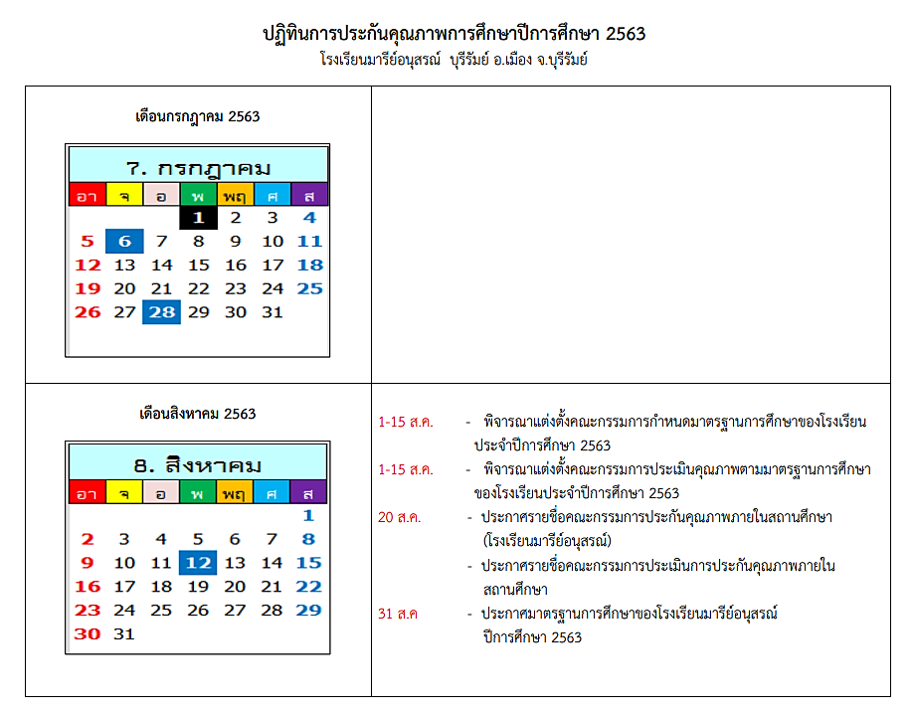
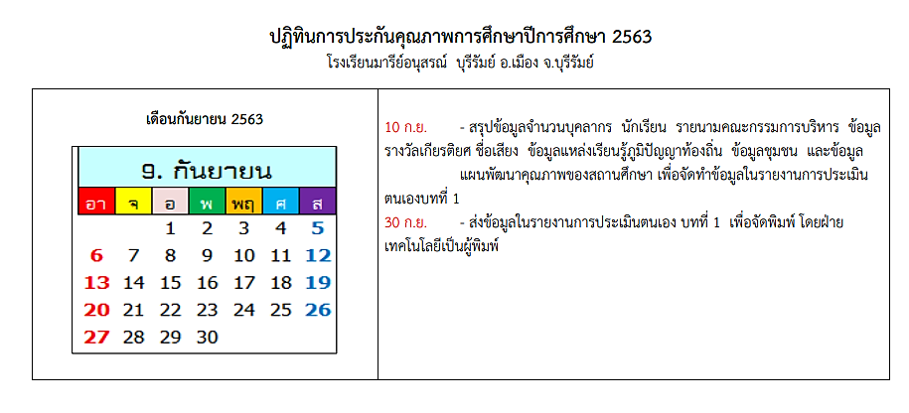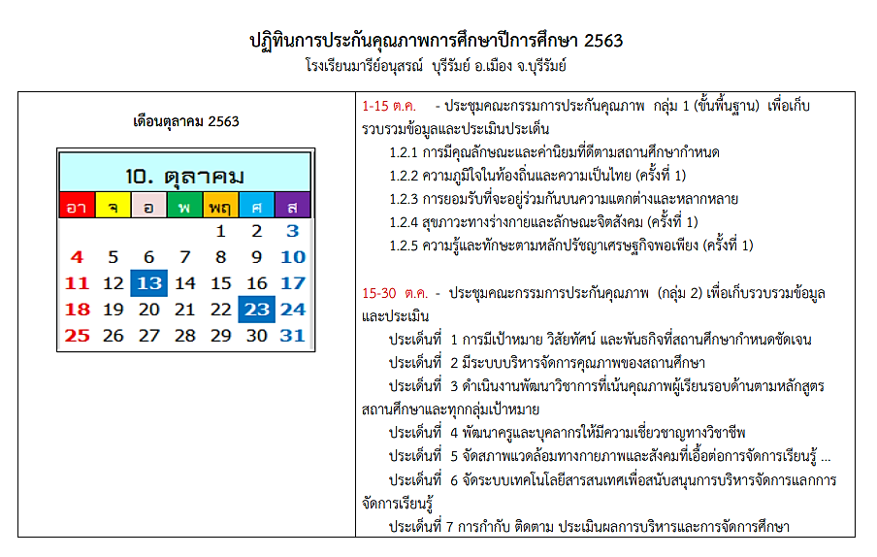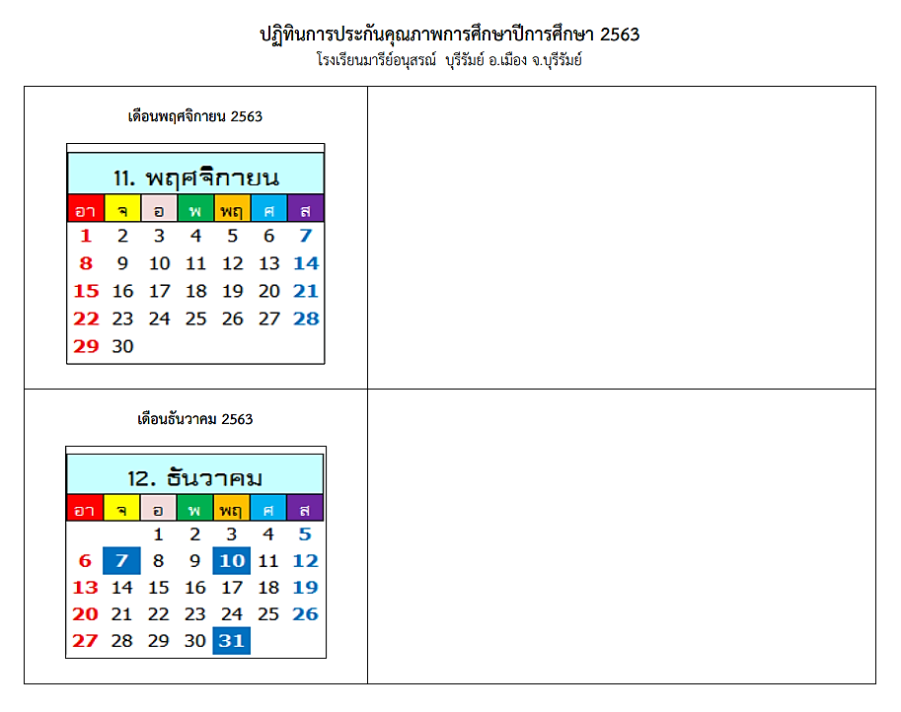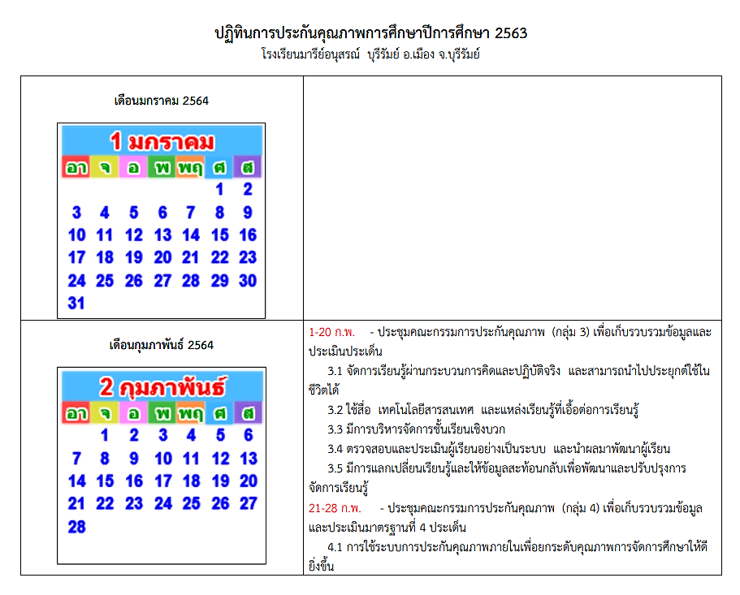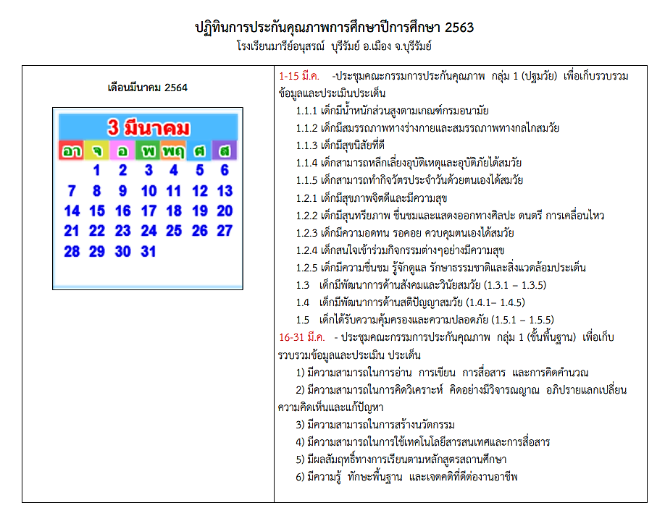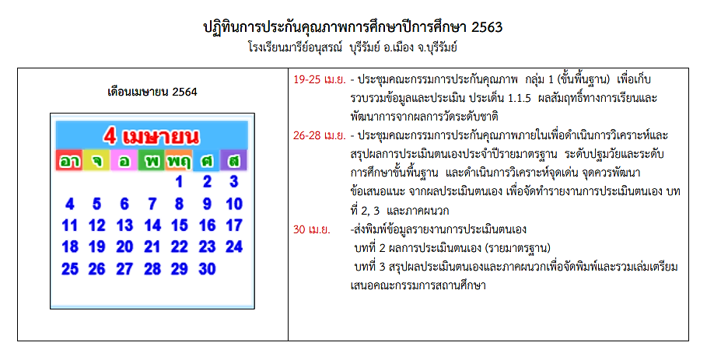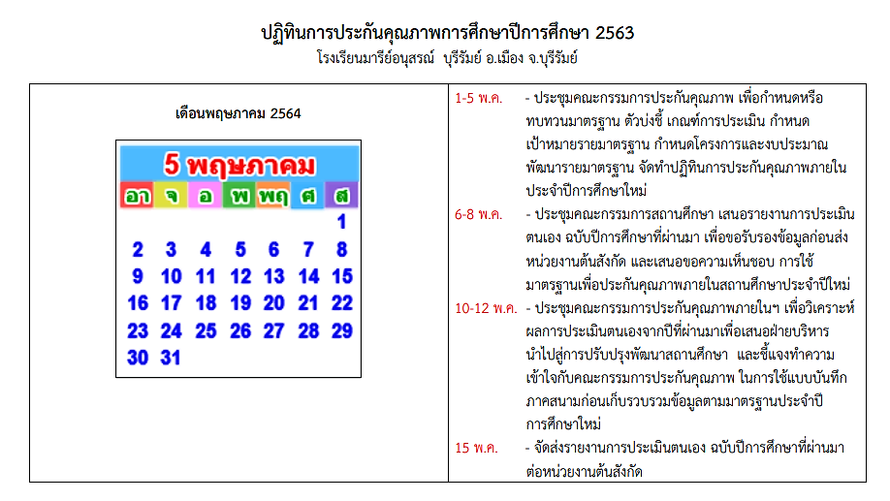

คำสั่งแต่งตั้ง
คณะกรรมการรับผิดชอบมาตรฐานประกันคุณภาพ

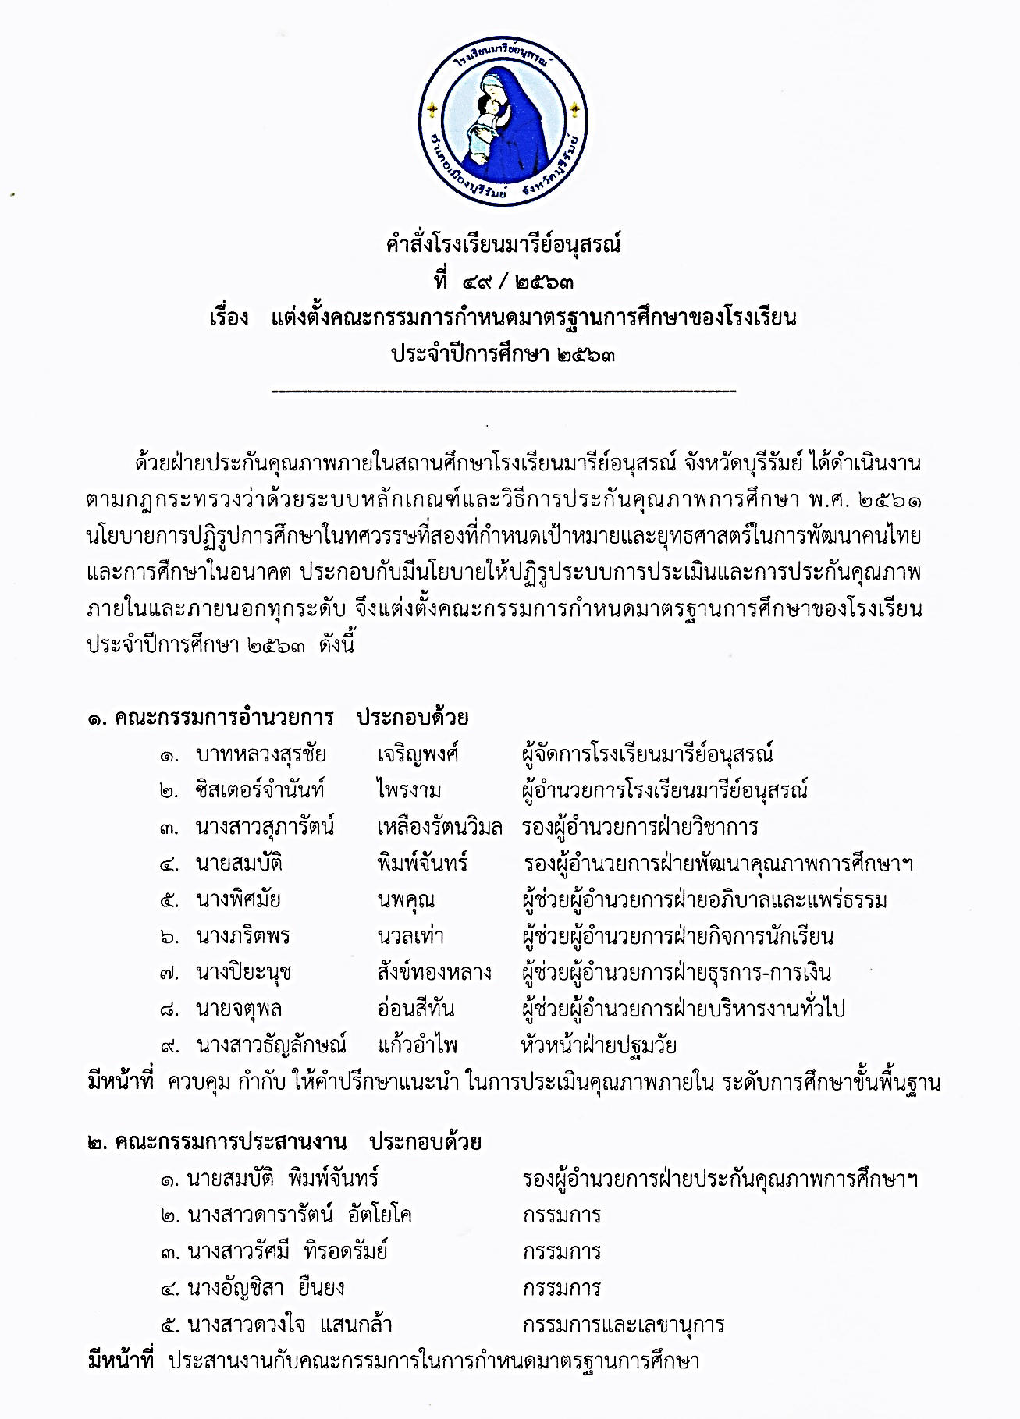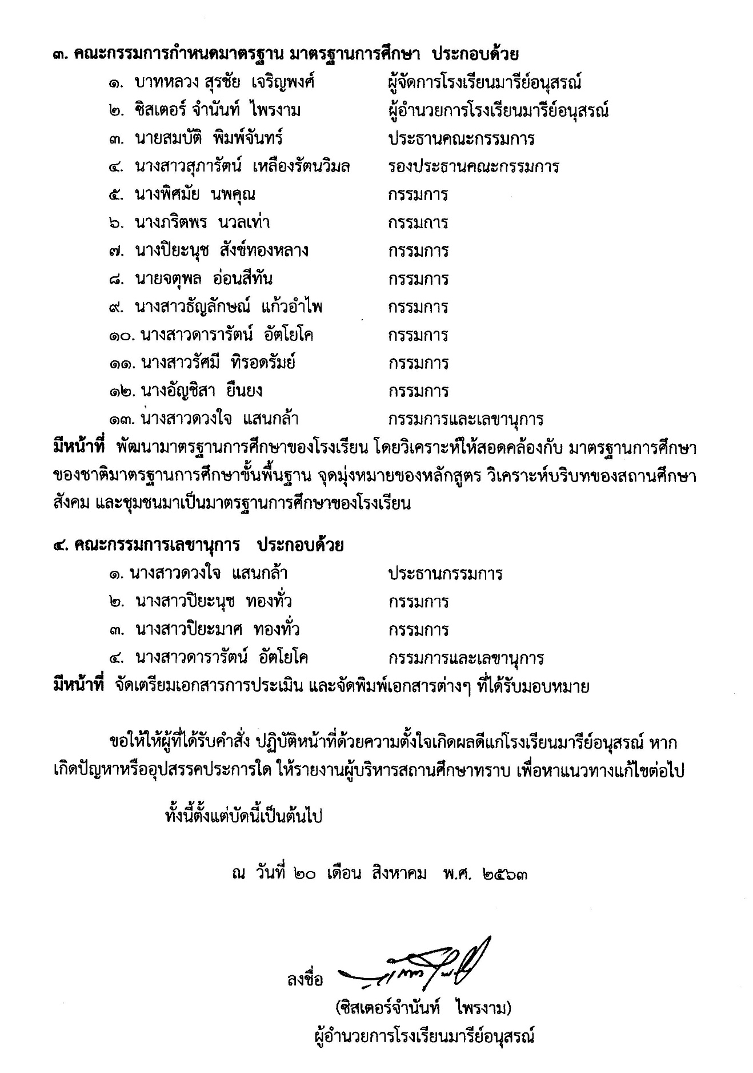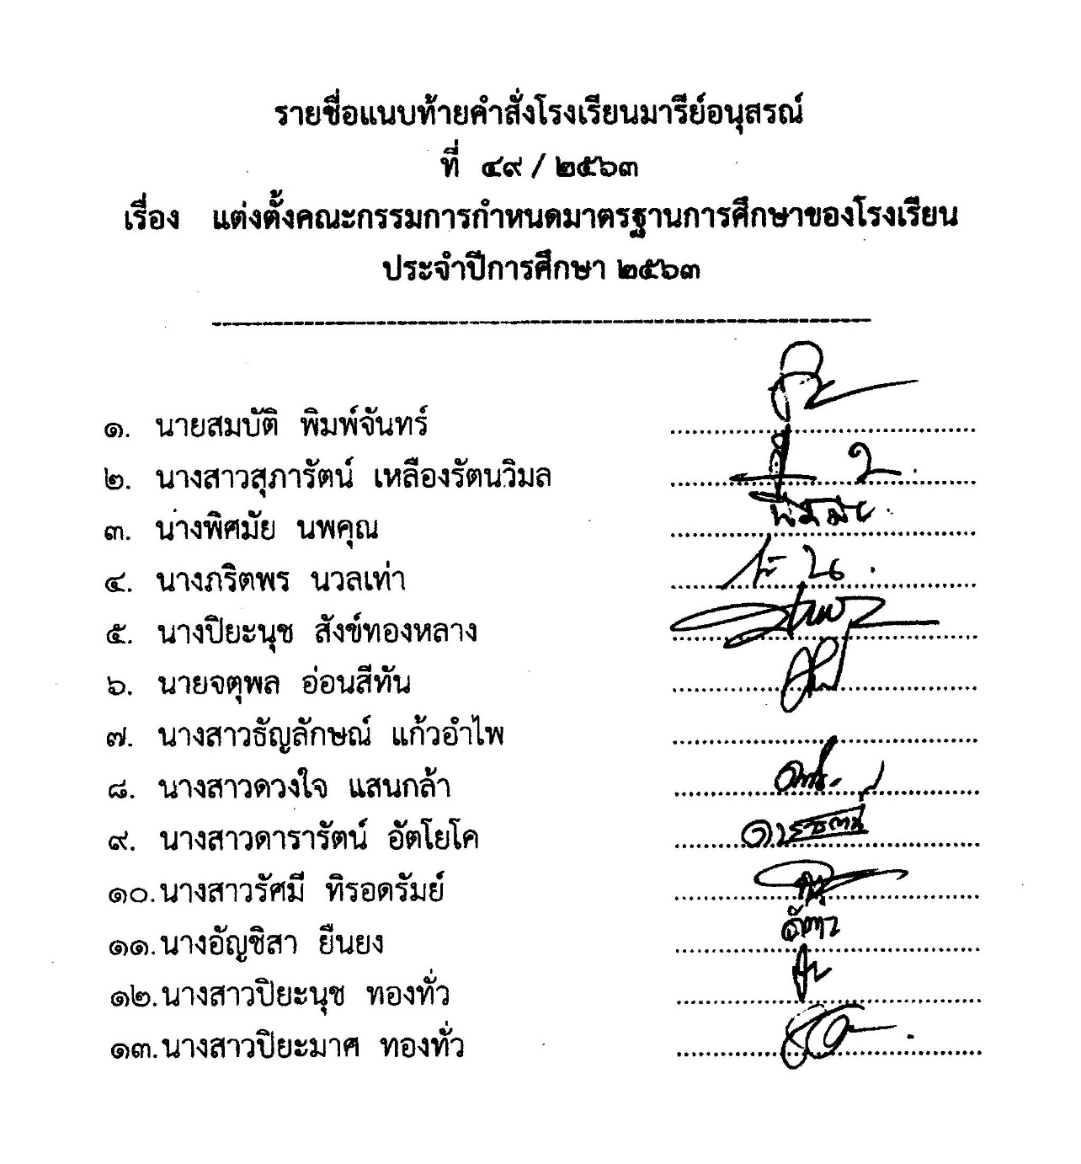

คำสั่งแต่งตั้ง
คณะกรรมการประเมินคุณภาพตามมาตรฐานการศึกษาของโรงเรียน

